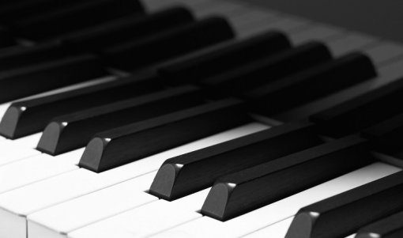
ДЕСЯТЬ ПРИЧИН ОТДАТЬ РЕБЕНКА
В МУЗЫКАЛЬНУЮ ШКОЛУ
Несмотря на то, что ребенок фальшиво поет песни Чебурашки и слуха у него нет; несмотря на то, что пианино некуда поставить и бабушка не может возить ребенка «на музыку»; несмотря на то, что ребенку вообще некогда — английский, испанский, секция по плаванию, балет и прочее… Есть причины все это преодолеть и все-таки учить музыке, которые должны знать современные родители:
1. Играть — это следовать традиции. Музыке учили всех аристократов, русских и европейских. Музицировать — это лоск, блеск и шик, апофеоз светских манер. Дюк Эллингтон начал играть на рояле потому, что вокруг играющего
парня всегда собираются девушки. Ну а вокруг играющей девушки? …
2. Музыкальные занятия воспитывают волю и дисциплину: заниматься на инструменте надо постоянно, регулярно и без перерывов. Зимой и летом, и будни и в праздники. Почти с тем же упорством, с каким чемпионы тренируются в спортзале и на катке. Но в отличие от героев спорта, играя на рояле, нельзя сломать, ни шею, ни ногу, ни даже руку.
Внимание, строгие родители!
Музыка - это воспитание характера без риска травмы: как хорошо, что такое возможно!

3. Занимаясь музыкой, ребенок развивает математические способности. Он пространственно мыслит, попадая на нужные клавиши, манипулирует абстрактными звуковыми фигурами, запоминая нотный текст, и знает, что в музыкальной пьесе как в математическом доказательстве: ни убавить, ни прибавить!
Не случайно Альберт Эйнштейн играл на скрипке, а профессора-физики и профессора-математики Оксфорда составляют 70% членов университетского музыкального клуба.
Внимание, дальновидные родители будущих математиков и инженеров! Музицировать приятнее, чем решать трудные задачи из-под репетиторской палки.

4. Музыка и язык — близнецы-братья. Они родились следом друг за другом: сначала старший - музыка; потом младший — словесная речь, и в нашем мозге они продолжают жить рядом. Фразы и предложения, запятые и точки, вопросы и восклицания есть и в музыке и в речи. Играющие и поющие лучше говорят и пишут, легче запоминают иностранные слова, быстрее усваивают грамматику. Меломаны-литераторы Тургенев и Стендаль, Борис Пастернак и Лев Толстой, Жан-Жак Руссо и Ромен Роллан, каждый из которых знал не один иностранный язык, рекомендуют всем будущим полиглотам музыку.
Внимание, мудрые родители будущих журналистов и переводчиков! Вначале было Слово, но еще раньше был Звук.

5. Музыка структурна и иерархична: крупные сочинения распадаются на менее крупные части, которые в свою очередь делятся на небольшие темы и фрагменты, состоящие из мелких фраз и мотивов. Стихийное понимание музыкальной иерархии облегчает понимание компьютера, тоже сплошь иерархичного и структурного. Психологи доказали, что маленькие музыканты, ученики знаменитого Шиници Сузуки, не слишком преуспели в развитии музыкального слуха и памяти, но зато обошли своих сверстников по уровню структурного мышления. Внимание, практичные родители будущих инженеров, системных администраторов и программистов! Музыка ведет прямо к вершинам компьютерных наук; не случайно фирма Майкрософт предпочитает сотрудников с музыкальным образованием.

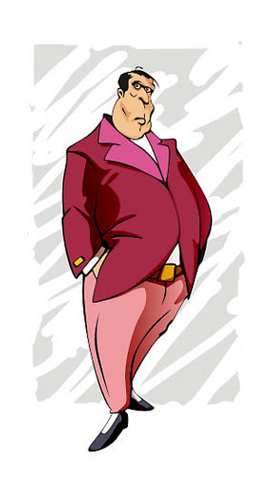
6. Музыкальные занятия развивают навыки общения или как их сегодня называют коммуникативные навыки. За годы учебы ребенок-музыкант познакомится с галантным и дружественным Моцартом, ершистым и атлетичным Прокофьевым, умудренным и философичным Бахом и другими очень разными музыкальными персонами. Играя, ему придется в них перевоплотиться и донести до публики их характер, манеру чувствовать, голос и жесты. Теперь остается один шаг до таланта менеджера. Ведь для него едва ли не главное — понимать людей и, пользуясь своим пониманием, управлять ими.
Внимание, амбициозные родители будущих основателей бизнес-империй! Музыка ведет от сердца к сердцу, и самое грозное оружие топ-менеджера — обезоруживающая улыбка «хорошего парня».
7. Музыканты мягкосердечны и одновременно мужественны. Как утверждают психологи, музыканты-мужчины чувствительны как дамы, а музыканты-женщины стойки и тверды духом как мужчины. Музыка смягчает нравы, но чтобы в ней преуспеть, надо быть мужественным.
Внимание, прозорливые родители, ожидающие помощи и поддержки в старости! Дети, которые занимались музыкой, сочувственны и одновременно терпеливы, и потому чаще готовы подать своим престарелым родителям тот самый «стакан воды».
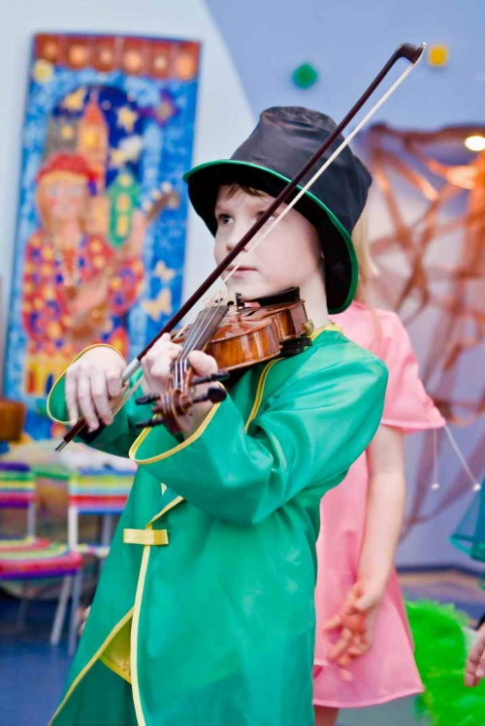
8. Занятия музыкой приучают «включаться по команде». Музыканты меньше боятся страшного слова deadline — срок сдачи работы. В музыкальной школе нельзя перенести на завтра или на неделю вперед зачет по гаммам и классный концерт. Положение артиста на сцене приучает к максимальной готовности «по заказу» и ребенок с таким опытом не завалит серьезный экзамен, интервью при приеме на работу и ответственный доклад.
Внимание, беспокойные родители! Музыкальные занятия в детстве — это максимальная выдержка и артистизм на всю жизнь.
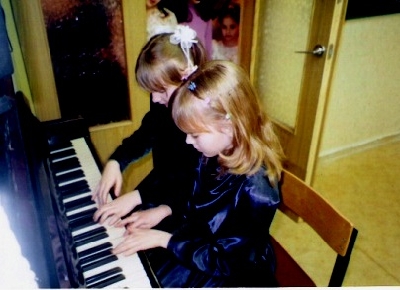
9. Музыкальные занятия воспитывают маленьких «цезарей», умеющих делать много дел сразу. Музыка помогает ориентироваться в нескольких одновременных процессах: так читающий с листа пианист сразу делает несколько дел — помнит о прошлом, смотрит в будущее и контролирует настоящее. Музыка - течет в своем темпе, и читающий с листа не может прерваться, отдохнуть и перевести дух. Так же и авиадиспетчер, оператор ЭВМ или биржевой брокер следит за несколькими экранами и одновременно слушает и передает информацию по нескольким телефонам. Музыка приучает мыслить и жить в нескольких направлениях.
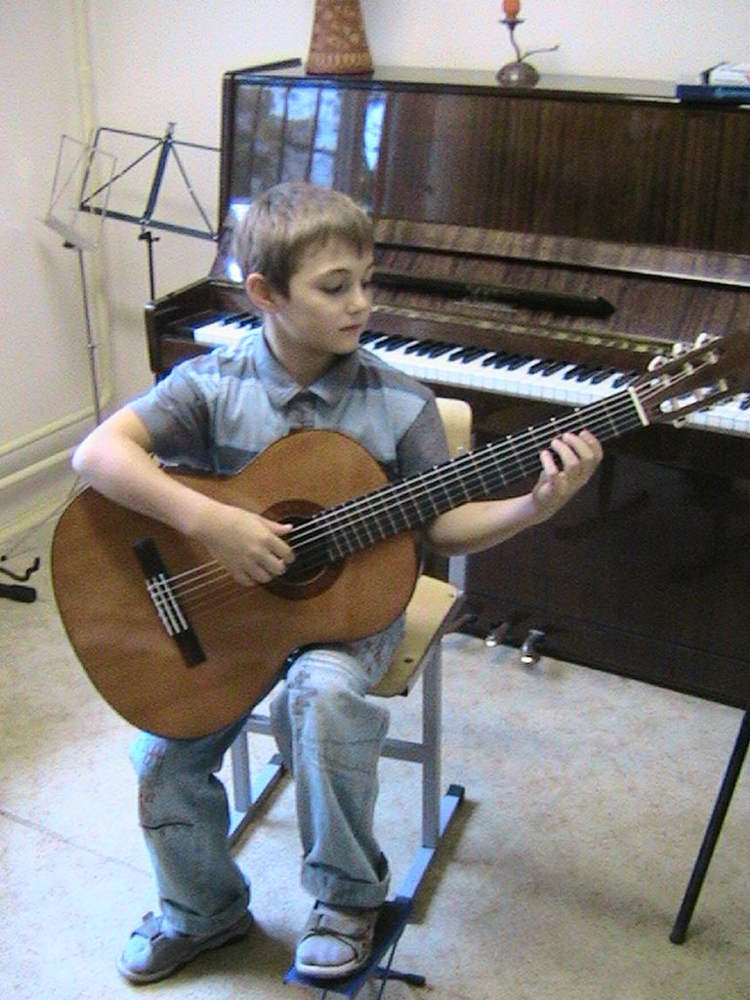
Внимание, перегруженные и усталые родители! Ребенку-музыканту будет легче, чем Вам бежать по нескольким жизненным дорожкам и везде приходить первым.
10. И, наконец, музыка — наилучший путь к жизненному успеху. Почему? См. пп.1-9, Немудрено, что музыкальным прошлым отмечены многие знаменитости: Агата Кристи свой первый рассказ написала о том, почему ей так трудно играть на фортепиано на сцене; Кондолиза Раис, напротив, больше всего любит играть на публике в своем ослепительном концертном платье, а Билл Клинтон уверен, что без саксофона никогда не стал бы президентом. Посмотрите на успешных людей в любой области, спросите, не занимались ли они в детстве музыкой, хотя бы недолго и без особого рвения? Конечно, занимались. И у нас есть 10 причин последовать их вдохновляющему примеру.

